- 我會造句
姓名：
◎例句：（一）一不小心，他就掉進水溝裡了。
（二）一不留神，爸爸、媽媽就不見了。
一…就｜

◎例句：（一）鹿港不但好玩，而且很有人情味。
（二）戶外教學不但很有趣，而且可以增廣見聞。
不但…而且｜

◎例句：（一）即使稿子一再被退回來，他也不灰心。
（二）即使跌倒了，我也要跑到終點。
即使…也｜

◎例句：（一）他不但寫美濃的田園風光，也寫鄉間小人物的生活。
（二）他不但會唱歌，也能彈一手好琴。
不但…也｜
◎例句：（一）自從自從這座公園蓋好以後，就成為人們運動的好地方。
（二）自從電燈發明後，大家就可以在晚上做許多事了。
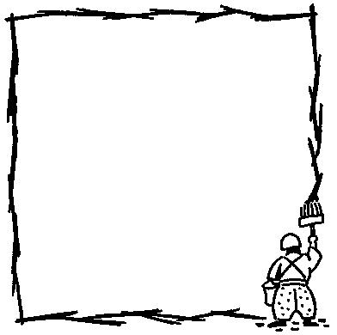
自從…以後｜
◎例句：（一）只有能堅持到最後的人，才能成功。
（二）只有上課認真聽講，才會有好成績。
只有…才｜

◎例句：（一）電腦除了能夠製作作業外，還可以上網查詢資料。
（二）過年時，不但可以吃團圓飯，還可以拿紅包。
除了…還可以｜

◎例句：（一）只要同學們肯同心協力，我們就能交出完美的成績。
（二）只要有他的加入，我們就能贏得比賽。
只要…就能｜

◎例句：（一）電腦除了能夠製作作業外，還可以上網查詢資料。
（二）過年時，不但可以吃團圓飯，還可以拿紅包。
除了…還可以｜
